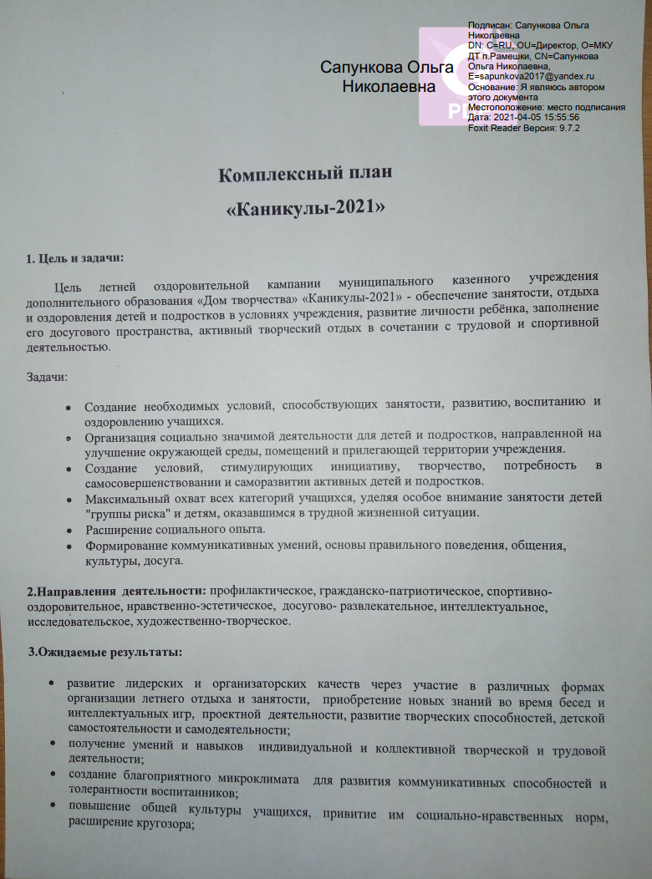

- межведомственное взаимодействие по профилактике безнадзорности и правонарушений среди несовершеннолетних в каникулярное время;
- обеспечение занятости обучающихся 1-10 классов, в том числе состоящих на всех видах учёта, в летний период 2021г.;
- создание «методической копилки» по результатам работы.
4. Мероприятия
№№ | мероприятия | Сроки | ответственный
1. | Мониторинг «Организация летнего отдыха и занятости обучающихся» | февраль | Методист, педагоги
2. | Паспортизация лагеря дневного пребывания при МКУ ДТ, размещение на сайт МКУ ДТ, РРОО | до 1 марта | Методист, педагоги
3. | Подготовка документации для составления реестра летних оздоровительных организаций | до 15 февраля | Директор
4. | Подготовка документации необходимой для проведения экспертизы деятельности детского оздоровительного учреждения с дневным пребыванием детей во время каникул и экспертизы деятельности загородного лагеря | до 01 апреля | Директор
5. | Заключение договоров с заинтересованными организациями по обеспечению отдыха, оздоровления и трудоустройства детей и подростков. | февраль-май | Директор,  ГКУ Тверской области «Центр социальной поддержки населения Рамешковского района» (по согласованию)  ГКУ Тверской области «Центр занятости населения Рамешковского района» (по согласованию)
6. | Проведение инструктивно-методического совещания для организаторов летней кампании. | апрель,  май | РРОО,  ГКУ Тверской области «Центр социальной поддержки населения Рамешковского района» (по согласованию)  Филиал ФБУЗ «Центр гигиены и эпидемиологии в Тверской области в Бежецком районе» (по согласованию)  ГКУ Тверской области «Центр занятости населения Рамешковского района» (по согласованию)  Отдел надзорной деятельности и профилактической работы по Бежецкому, Сонковскому,Лесному, Максатихинскому, Рамешковскому районам Тверской области (по согласованию)
7. | Подготовка кадров для работы в лагере дневного пребывания | апрель, май | Директор, методист, педагоги
8. | Подготовка приказов по организации летнего оздоровительного отдыха | январь-май | Директор
9. | Разработка комплексного плана «Каникулы-2021» | до 15 мая | Директор, методист, педагоги
10 | Деятельность рабочих комиссий по подготовке учреждений к летнему отдыху детей | май | Директор
11 | Работа летнего лагеря дневного пребывания при МКУ ДТ | июнь-июль | Директор, методист, педагоги
12 | Организация временного трудоустройства подростков на летний период совместно с ГКУ Тверской области  «Центр занятости населения Рамешковского района» | июнь-июль | Директор,  ГКУ Тверской области «Центр занятости населения Рамешковского района» (по согласованию)
13 | МКУ ДТ:  -работа летнего лагеря дневного пребывания при ДТ. | июнь-июль | МКУ ДТ
14 | Участие обучающихся МКУ ДТ в благоустройстве прилегающих территорий | июнь-июль | Директор, методист, педагоги
15 | Совместные мероприятия МКУ ДТ с сотрудниками МЧС, ГИБДД, ПДН, ЦРБ, библиотек, ДК | июнь-июль | Директор, методист, педагоги,  ПЧ-46 (по согласованию)  Рамешковское отделение полиции МО МВД РФ «Бежецкий» (по согласованию)  ГБУЗ «Рамешковская ЦРБ» (по согласованию)  Библиотеки (по согласованию)  Дома Культуры (по согласованию)
16 | Организация малозатратных форм летнего отдыха: походы, экскурсии, спортивные мероприятия, культурно-массовые мероприятия и др. | июнь-июль | Директор, методист, педагоги
17 | Мониторинг «Итоги летней кампании» | сентябрь | Директор
18 | Совещание руководителей ОО «Об итогах организации летнего оздоровительного отдыха детей и подростков» | сентябрь | РРОО, директор,  ГКУ Тверской области «Центр социальной поддержки населения Рамешковского района» (по согласованию)  Филиал ФБУЗ «Центр гигиены и эпидемиологии в Тверской области в Бежецком районе» (по согласованию)  ГКУ Тверской области  «Центр занятости населения Рамешковского района» (по согласованию)  Отделение надзорной деятельности по п.Рамешки и Рамешковскому району Главного управления МЧС России по Тверской области (по согласованию)

